6.3.1 Quản lý tài khoản
Use Case Name | Quản lý tài khoản
Use Case ID | UC
High Level Requirement Ref | Cho phép Manager quản lý tài khoản như đăng nhập,chỉnh sủa thông tin cá nhân,đổi mật khẩu
Actor | Manager
Description | Tất cả các thông tin cá nhân của giảng viên được lấy từ cơ sở dữ liệu và hiển thị trên màn hình.Giảng viên có thể thay đổi thông.
Trigger | NA
Pre-condition | Manager sau khi Đăng nhập ,Mở Menu ẩn
Post-processing

6.3.1.1. Đăng nhập
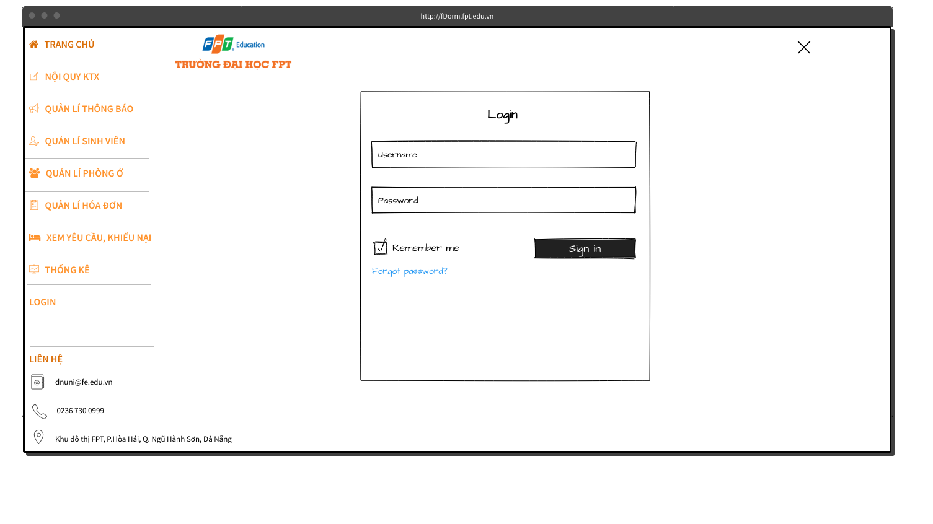
Screen | Đăng nhập
Description |  | Cho phép admin đăng nhập vào hệ thống
Screen Access |  | Admin chọn Đăng nhập ở màn hình Trang chủ
Screen Content
Item |  | Type | Data | Description
Username(ID) |  | Textbox – String(50) |  | Trường dành cho admin nhập tài khoản
Password |  | Password – String(100) |  | Trường dành cho admin nhập mật khẩu
Sign in |  | Button |  | Đăng nhập vào hệ thống
Remember me |  | Checkbox |  | Lưu mật khẩu cho các lần đăng nhập tới
Hủy(X) |  | Button |  | Hủy đăng nhập và quay về trang chủ
Screen Actions
Action Name |  | Description | Success | Failure
Đăng nhập |  | Khi admin kích nút đăng nhập, hệ thống sẽ kiểm tra tính hợp lệ của dữ liệu, nếu dữ liệu không hợp lệ sẽ hiển thị thông báo “Dữ liệu không hợp lệ”, nếu dữ liệu hợp lệ thì tiếp tục kiểm tra Tài khoản với mật khẩu trong hệ thống, nếu tồn tại thì cho admin đăng nhập vào hệ thống, nếu không thì hiển thị thông báo “Tài khoản hoặc mật khẩu không đúng”.  Khi không nhập tài khoản hoặc mật khẩu thì hiển thị thông báo “Vui lòng nhập mật khẩu và tài khoản”. | Vào màn chính của trang quản lý User: Hiển thị danh sách User | Hiện thông báo : “Dữ liệu không hợp lệ”  Hiện thông báo: “Tài khoản hoặc mật khẩu không đúng” hoặc “Trường này là bắt buộc”.
Hủy |  | Đóng màn hình đăng nhập và quay trở về trang chủ | Trở về màn hình trang chủ

6.3.1.2. Đổi mật khẩu
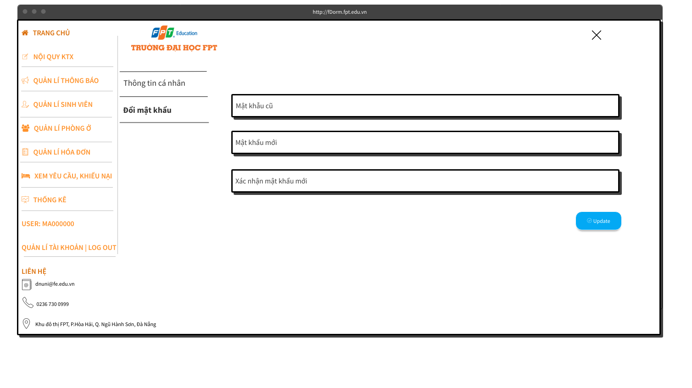
Screen | Đổi mật khẩu
Description |  | Cho phép người đổi mật khẩu đăng nhập vào hệ thống
Screen Access |  | Manager chọn Thông tin cá nhân, rồi chọn Đổi mật khẩu
Screen Content
Item |  | Type | Data | Description
Mật khẩu cũ |  | Password – String(100) |  | Ô điền mật khẩu cũ đăng nhập vào hệ thống
Mật khẩu mới |  | Password – String(100) |  | Ô điền mật khẩu mới đăng nhập vào hệ thống
Xác nhận mật khẩu mới |  | Password – String(100) |  | Ô điền lại mật khẩu mới để xác nhận một lần nữa trước khi thay đổi
Update |  | Button |  | Thực hiện việc đổi mật khẩu đăng nhập vào hệ thống.
Screen Actions
Action Name |  | Description | Success | Failure
Đổi mật khẩu |  | Khi Manager kích nút đổi mật khẩu, hệ thống sẽ kiểm tra mật khẩu cũ nếu chưa chính xác thì hiển thị Mật khẩu cũ không đúng, sau đó hệ thống so khớp mật khẩu mới và mật khẩu cũ nếu giống nhau thì hiển thị Mật khẩu mới trùng với mật khẩu cũ.  Trường hợp mật khẩu mới và xác nhận mật khẩu không trùng nhau thì hiển thị thông báo “Mật khẩu xác nhận chưa chính xác”. | Hiển thị thông báo “Đổi mật khẩu thành công” | Hiện thông báo : “Mật khẩu cũ trùng với mật khẩu mới”  Hiện thông báo: “Mật khẩu cũ chưa chính xác”.  Hiện thông báo: “Mật khẩu xác nhận chưa chính xác”

6.3.1.3. Quản lý thông tin cá nhân
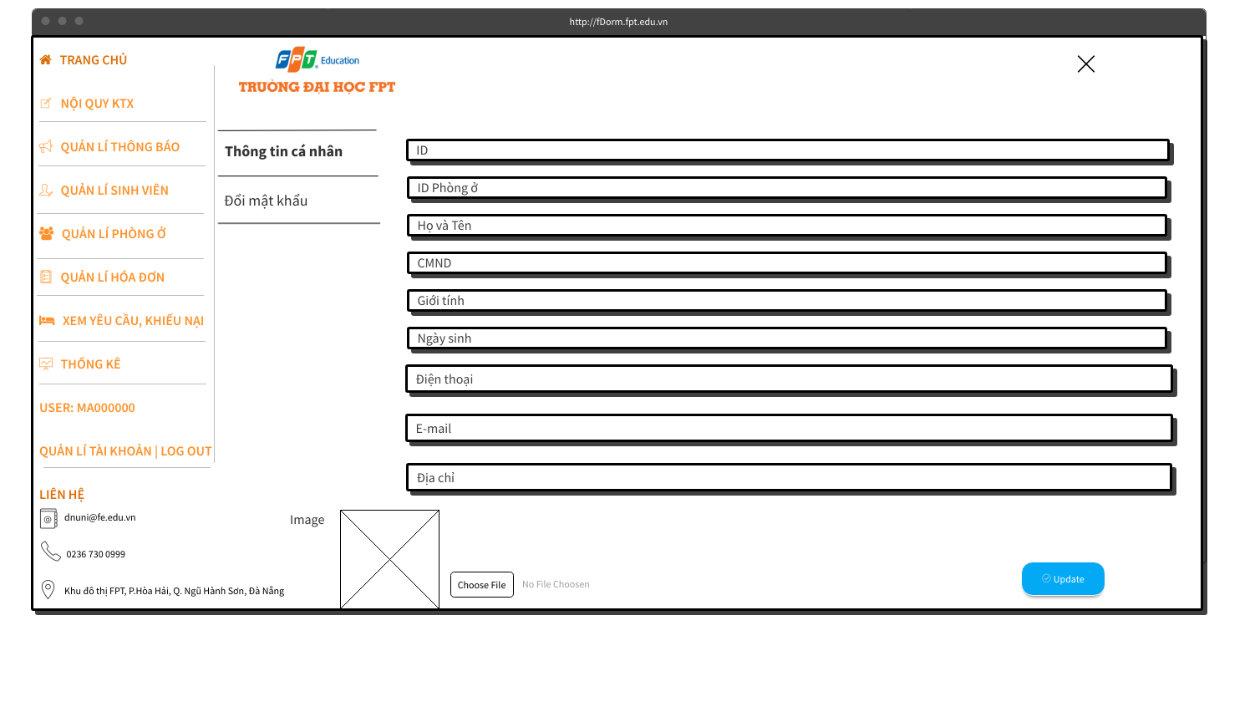
Screen | Chỉnh sửa thông tin cá nhân
Description | Cho phép Manager chỉnh sửa tất cả các thông tin của mình như: ID, Họ tên,Phòng ở, Số điện thoại, Email, Ngày sinh, Giới tính, Địa chỉ, …
Screen Access | Manager sau khi đăng nhập chọn Menu Thông tin cá nhân và chọn Cập nhật thông tin cá nhân
Screen Content
Item | Type | Data |  | Description
ID | Label-String (50) |  |  | Hiển thị ID của quản lý
ID phòng ở | Label-String (50) |  |  | Hiển thị ID phòng ở của quản lý trong ktx
Họ và tên | Label-String (50) |  |  | Hiển thị tên của quản lý
CMND | Label-String (50) |  |  | Hiển thị số CMND của quản lý
Số điện thoại | Textfield – String (20) |  |  | Ô nhập Số điện thoại liên lạc của quản lý
Giới tính | Textfield – String (20) |  |  | Ô nhập giới tính của quản lý
Địa chỉ | Textfield -String (100) |  |  | Ô nhập Địa chỉ thường trú
Email | Textfield -String (100) |  |  | Ô nhập Thư điện tử
Ngày sinh | Textfield -Datetime |  |  | Chọn ngày tháng năm sinh
Choose file | Button |  |  | Manager tải ảnh đại diện lên từ máy
Screen Actions
Action Name | Description |  | Success |  | Failure
Thoát | Manager kích nút “X” khi đã xem xong thông tin và không muốn chỉnh sửa gì thêm. |  | Màn hình hiển thị trang trước đó. |  | Khi có lỗi kết nối cơ sở dữ liệu -> Hiển thị thông báo “Lỗi kết nối cơ sở dữ liệu”.  Màn hình vẫn hiển thị trang hiện tại.
Update | Manager kích nút “Update” hệ thống sẽ chuyển lưu thông tin cá nhân đã chỉnh sửa |  | Màn hình quay lại trang hiển thị chi tiết thông tin cá nhân. |  | Khi Manager để trống ô Số điện thoại-> Hiển thị thông báo “Vui lòng nhập số điện thoại”  Khi nhập vào ô Số điện thoại sai định dạng số điện thoại->  Hiển thị thông báo “Vui lòng nhập số điện thoại đúng định dạng”  Khi Manager để trống ô Email-> Hiển thị thông báo “Vui lòng nhập email”  Khi nhập vào ô Email sai định dạng số điện thoại->  Hiển thị thông báo “Vui lòng nhập email đúng định dạng”  Khi Manager để trống ô Ngày Sinh-> Hiển thị thông báo “Vui lòng nhập Ngày Sinh”  Khi nhập vào ô Ngày Sinh sai định dạng ngày dd/MM/YYYY->  Hiển thị thông báo “Vui lòng nhập ngày sinh đúng định dạng dd/MM/YYYY”  Khi Manager để trống ô Mật khẩu-> Hiển thị thông báo “Vui lòng nhập mật khẩu mới”  Khi nhập vào ô Mật khẩu sai định dạng mật khẩu là chuổi ký tự có độ dài từ 6 đến 32 ->  Hiển thị thông báo “Vui lòng mật khẩu đúng định dạng là chuổi ký tự từ 6 đến 32 ký tự”  Khi Manager để trống ô Nhập lại mật khẩu-> Hiển thị thông báo “Vui lòng nhập Xác nhận lại mật khẩu”  Khi nhập vào ô Nhập lại mật khẩu khác so với Dữ liệu ở trường Mật khẩu->  Hiển thị thông báo “Xác nhận mật khẩu không đúng”  Khi có lỗi kết nối cơ sở dữ liệu -> Hiển thị thông báo “Lỗi kết nối cơ sở dữ liệu”.  Màn hình vẫn hiển thị trang hiện tại.

6.3.2. Quản lý thông báo
Use Case Name | Quản lý thông báo
Use Case ID | UC03
High Level Requirement Ref | Cho phép giảng viên quản lý các thông báo mới của trường như xem, tạo mới, chỉnh sửa, xóa.
Actor | Manager
Description | Tất cả các thông báo mới của trường được truy vấn từ cơ sở dữ liệu và hiển thị trên màn hình. Giảng viên có thể xem, tạo mới, chỉnh sửa, xóa các thông báo đã đăng
Trigger | NA
Pre-condition | Manager sau khi đăng nhập
Post-processing

6.3.2.1. Hiển thị các thông báo đã đăng
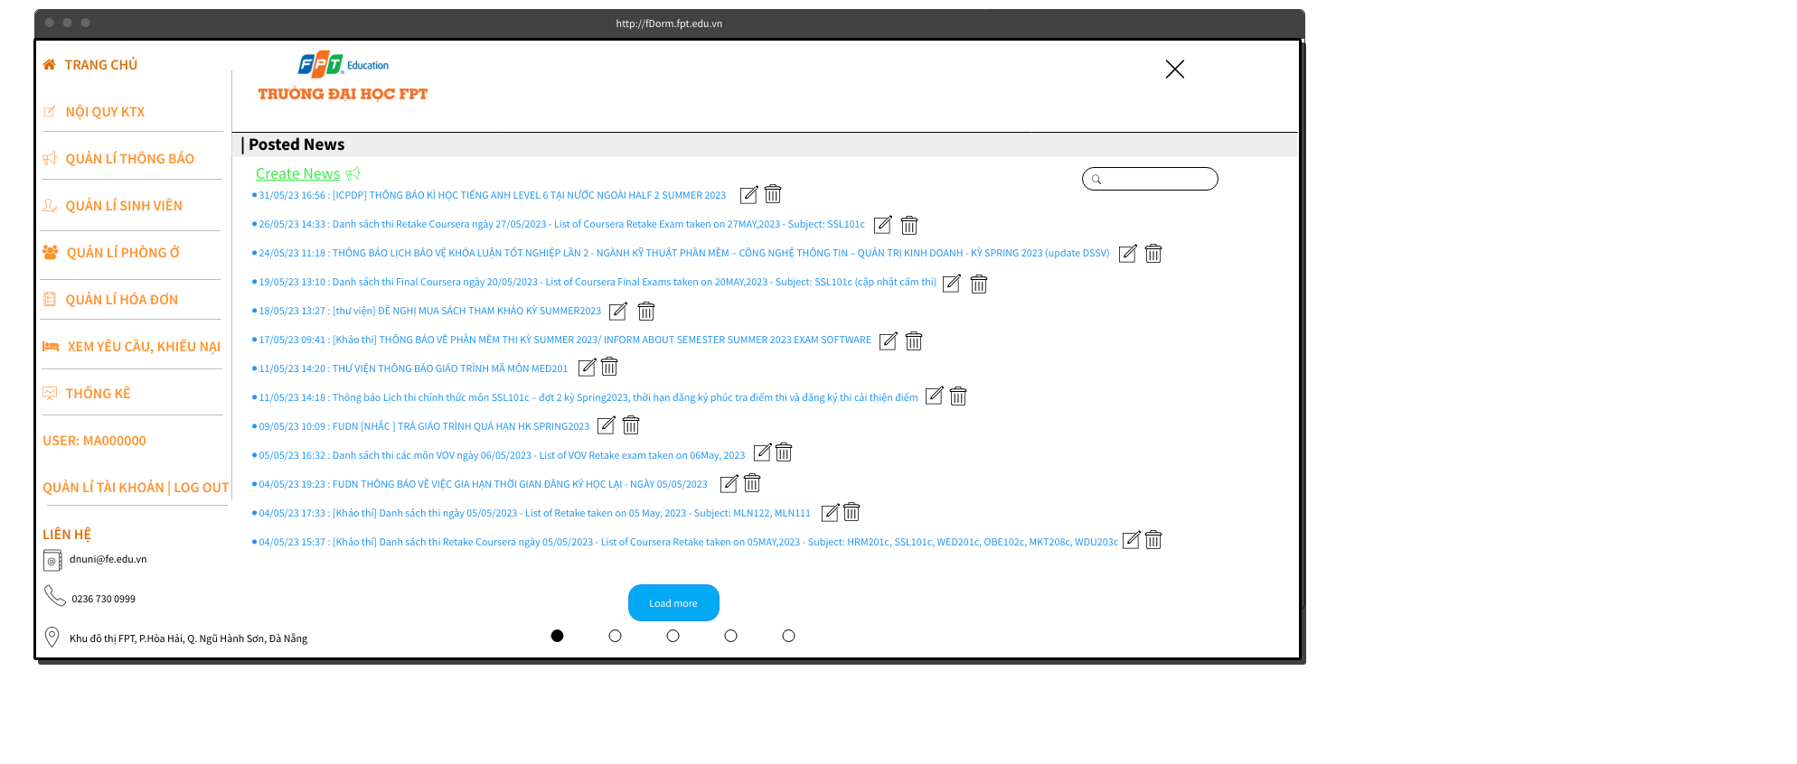
Screen | Hiển thị thông báo
Description | Hiện thị các thông báo đã được đăng bởi quản lý
Screen Access | Màn hình sau khi Manager đăng nhập thành công.
Screen Content
Item | Type | Data |  | Description
Create News | Button |  |  | Manager kích vào khi muốn tạo thông báo mới
Seach | Text field – String (50) |  |  | Ô nhập từ cần tìm kiếm
Biểu tượng Edit cạnh thông báo | Link |  |  | Manager kích vào khi muốn chỉnh sửa thông báo
Biểu tượng xóa cạnh thông báo | Button |  |  | Manager kích vào khi muốn xóa đi thông báo
Screen Actions
Action Name | Description |  | Success |  | Failure
Tìm kiếm | Khi Manager kích vào Tìm kiếm thì hệ thống sẽ thực hiện truy vấn tìm kiếm thông báo theo dữ liệu Manager nhập ở ô Tìm kiến và theo cách xếp được chọn ở  ComboBox Lựa chọn tìm kiếm. |  | Nếu ở Ô tìm kiếm Manager không nhập gì, Hệ thống sẽ hiển thị toàn bộ thông báo ra bảng danh sách  Ngược lại, hiển thị kết quả tìm kiếm được ra bảng danh sách. |  | Khi có lỗi kết nối cơ sở dữ liệu -> Hiển thị thông báo “Lỗi kết nối cơ sở dữ liệu”  Khi hệ thống không tìm thấy thấy Bài đăng nào thì sẽ hiển thị thông báo “Không tìm thấy”
Tạo mới | Khi chọn nút Tạo mới thì trang web sẽ tự động chuyển sang trang thêm thông báo. |  | Hệ thống chuyển sang trang Thêm thông báo để thực hiện chức năng Thêm thông báo của giảng viên.
Đã đăng kí | Khi chọn tab Đã đăng kí này trang web sẽ cho phép xem các thông báo đã đăng ki |  | Hệ thống hiển thị tab các thông báo đã đăng kí |  | Khi có lỗi kết nối cơ sở dữ liệu -> Không xuất tab
Biểu tượng Edit | Khi chọn Biểu tượng Edit ở cạnh thông báo nào trang sẽ chuyển sang trang chỉnh sửa thông báo đó |  | Hiển thị màn hình chỉnh sửa thông báo

6.3.2.2. Tạo thông báo mới
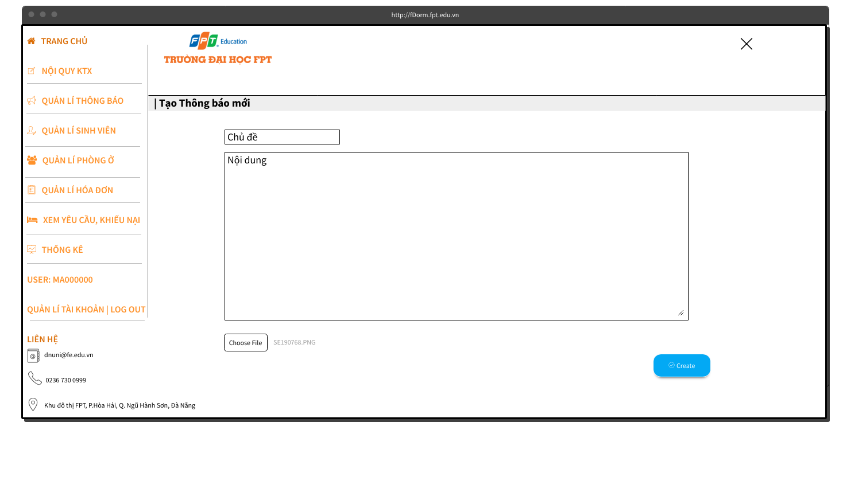
Screen | Tạo thông báo
Description | Cho phép quản lý tạo thông báo mới
Screen Access | Chọn Create News tại trang quản lý thông báo
Screen Content
Item | Type | Data |  |  | Description
Chủ đề | Text field – String (50) |  |  |  | Ô nhập tiêu đề thông báo
Mô tả | Text Area |  |  |  | Ô nhập mô tả cho thông báo
Create | Button |  |  |  | Tạo thông báo
Screen Actions
Action Name | Description |  | Success | Failure
Create | Khi Manager kích vào Create hệ thống kiếm tra tính hợp lệ của dữ liệu. nếu dữ liệu hợp lệ thì hệ thống cập nhật dữ liệu vào database, ngược lại hiện thông báo lỗi. |  | Trở về tranghiển thị đề tài và hiển thị thông báo “Đăng thông báo thành công” | Để trống Mô tả ->Thông báo Điền vào khung mô tả.  Chủ đề trùng với thông báo cũ=>thông báo trùng và yêu cầu nhập tên mới

6.3.2.3. Chỉnh sửa nội dung thông báo
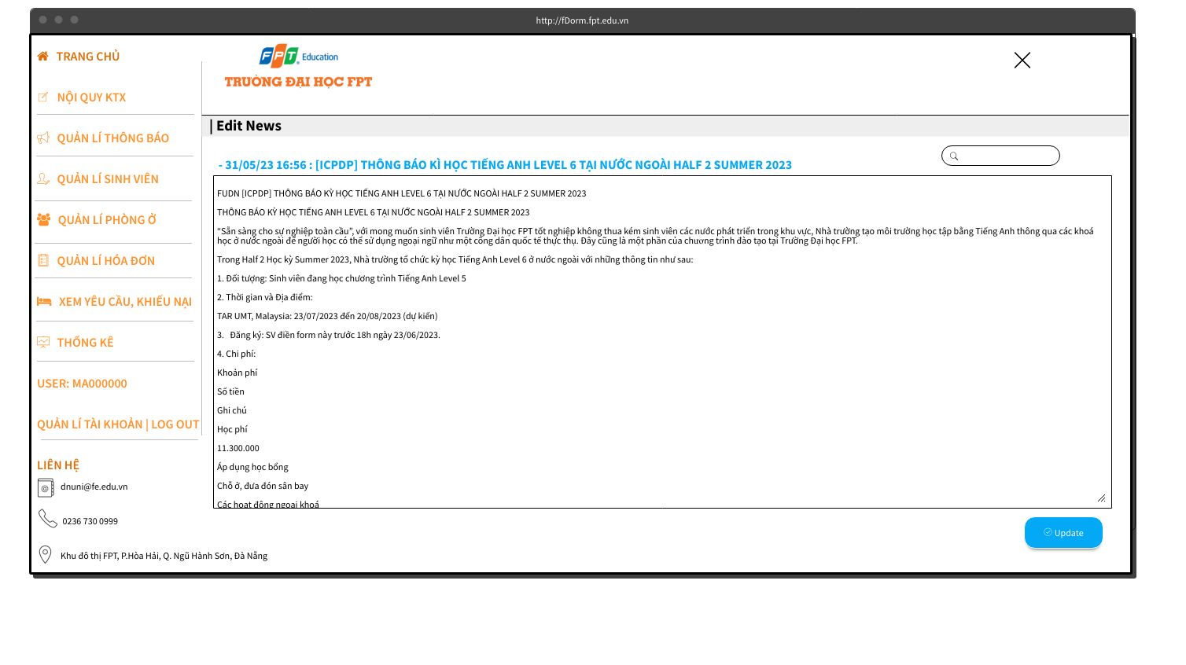
Screen | Chỉnh sửa thông báo
Description | Cho phép Manager chỉnh sửa thông báo đã đăng
Screen Access | Chọn biểu tượng Edit bên cạnh thông báo tại trang Quản lý thông báo
Screen Content
Item | Type | Data |  |  | Description
Mô tả | Text Area |  |  |  | Ô nhập nội dung thông báo
Update | Button |  |  |  | Cập nhật thông báo đã chỉnh sửa
Screen Actions
Action Name | Description |  | Success | Failure
Update | Khi Manager kích vào Update hệ thống kiếm tra tính hợp lệ của dữ liệu. nếu dữ liệu hợp lệ thì hệ thống cập nhật dữ liệu vào database, ngược lại hiện thông báo lỗi. |  | Trở về tranghiển thị đề tài và hiển thị thông báo “Cập nhật chỉnh sửa thành công” | Để trống Nội dung -> Điền vào nội dung thông báo.

6.3.3. Quản lý cho thuê phòng
Use Case Name | Quản lý cho thuê phòng
Use Case ID | UC08
High Level Requirement Ref | Cho phép quản lý điều chỉnh và quản lý công việc cho thuê phòng như xem tình trạng thanh toán, xóa yêu cầu thuê phòng, quản lý yêu cầu đổi phòng
Actor | Manager
Description | Tất cả các thông tin về việc thuê phòng được truy vấn từ cơ sở dữ liệu và hiển thị trên màn hình. Quản lý có thể xem và xóa các yêu cầu thuê phòng, phản hồi các yêu cầu đổi phòng
Trigger | NA
Pre-condition | Manager sau khi đăng nhập
Post-processing

6.3.3.1. Xem các yêu cầu thuê phòng được sinh viên gửi đến
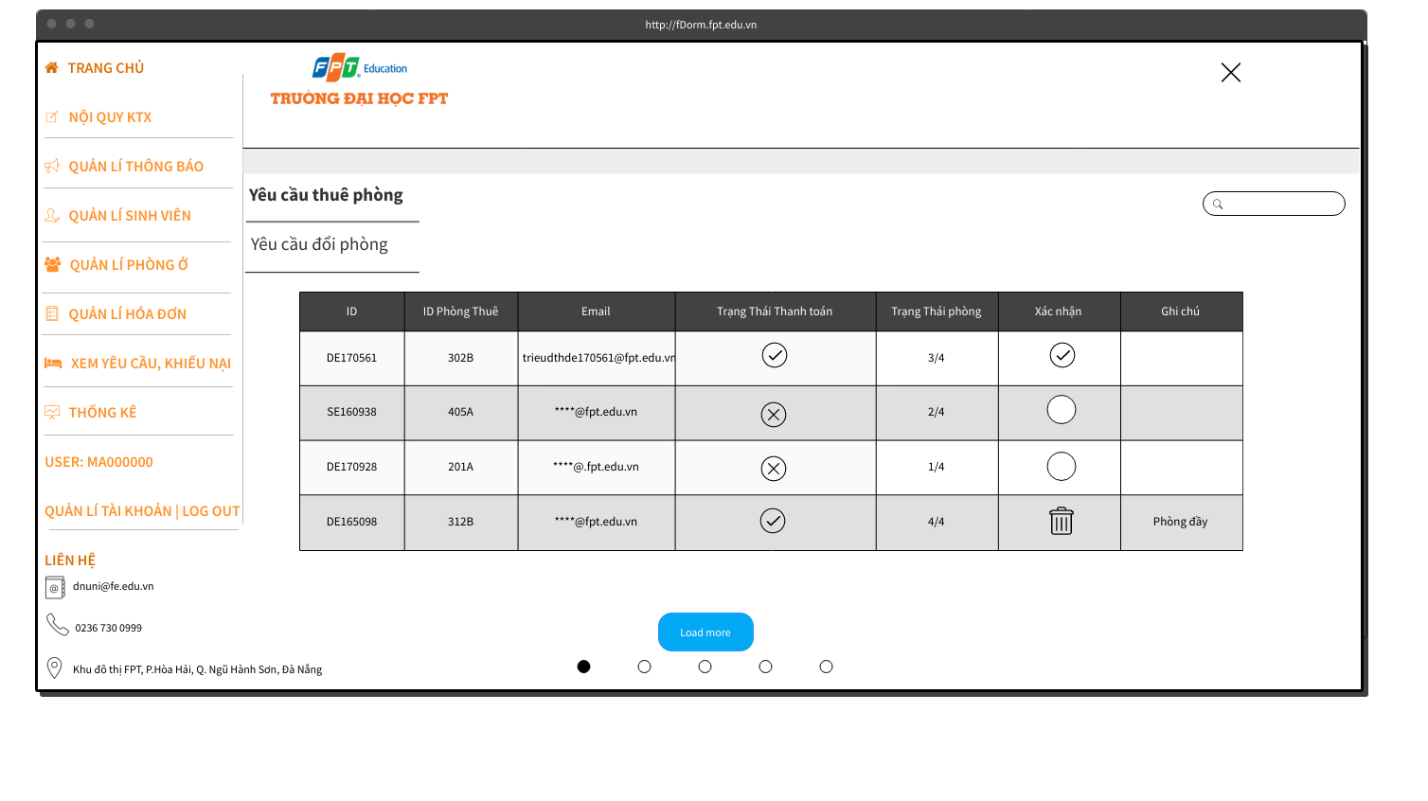
Screen | Hiển thị danh sách yêu cầu thuê phòng
Description | Hiện thị các yêu cầu thuê phòng được tạo từ các sinh viên.
Screen Access | Màn hình sau khi vào trang Yêu cầu thuê phòng trong mục Quản lý phòng ở.
Screen Content
Item | Type | Data | Description
Xác nhận | Button |  | Người dùng kích vào để xác nhận yêu cầu thuê phòng của sinh viên
Ghi chú | Text Area |  | Người dùng ghi chú về lý do xóa yêu cầu thuê phòng của sinh viên
Xóa | Button |  | Người dùng kích vào để xóa yêu cầu thuê phòng.
Load more | Button |  | Hiển thị thêm danh sách yêu cầu thuê phòng.

6.3.3.2. Xét duyệt yêu cầu đổi phòng cho sinh viên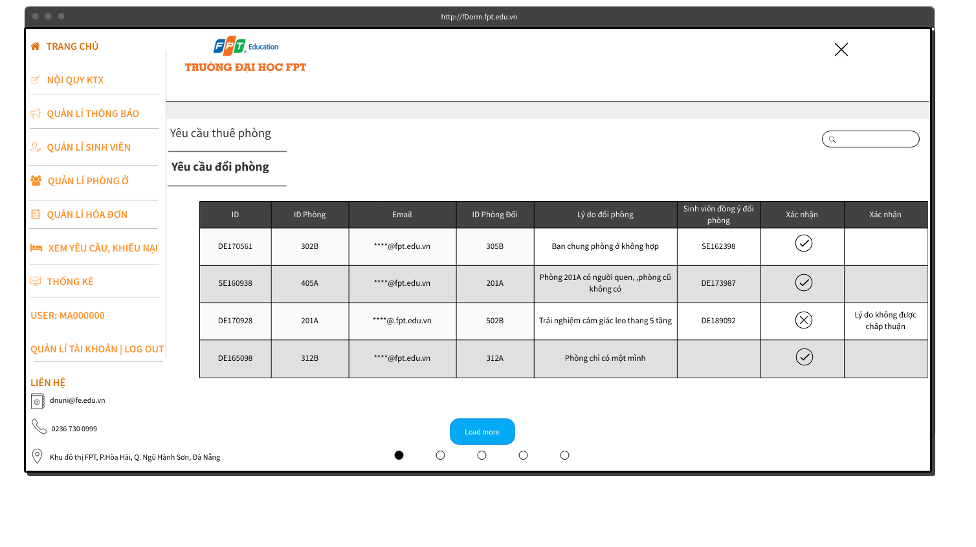
Screen | Hiển thị đề tài
Description | Hiện thị các đề tài đã được đăng bởi các giảng viên. Gồm các mục đã đăng ký, đã công khai, chưa công khai.
Screen Access | Màn hình sau khi giảng viên đăng nhập thành công.
Screen Content
Item | Type | Data | Description
Xác nhận | Button |  | Người dùng kích vào để phê duyệt yêu cầu đổi phòng của sinh viên
Load more | Button |  | Người dùng kích vào để hiển thị thêm danh sách yêu cầu
Xóa | Button |  | Xóa yêu cầu với lý do không hợp lý của sinh viên

6.3.4. Quản lý thông tin cá nhân của sinh viên
Use Case Name | Quản lý thông tin cá nhân của sinh viên
Use Case ID | UC10
High Level Requirement Ref | Cho phép quản lý điều chỉnh thông tin cá nhân của sinh viên như : ID, Họ tên,Phòng ở, Số điện thoại, Email, Ngày sinh, Giới tính, Địa chỉ, … cũng như xóa đi tài khoản của sinh viên
Actor | Manager
Description | Giúp quản lý chỉnh sửa lại thông tin học sinh đối chiếu với cơ sở dữ liệu của trường. Cấp lại mật khẩu cho sinh viên lúc cần và xóa đi tài khoản sinh viên vi phạm.
Trigger | NA
Pre-condition | Manager sau khi đăng nhập
Post-processing

6.3.4.1. Xem tất cả tài khoản và thông tin cá nhân của sinh viên

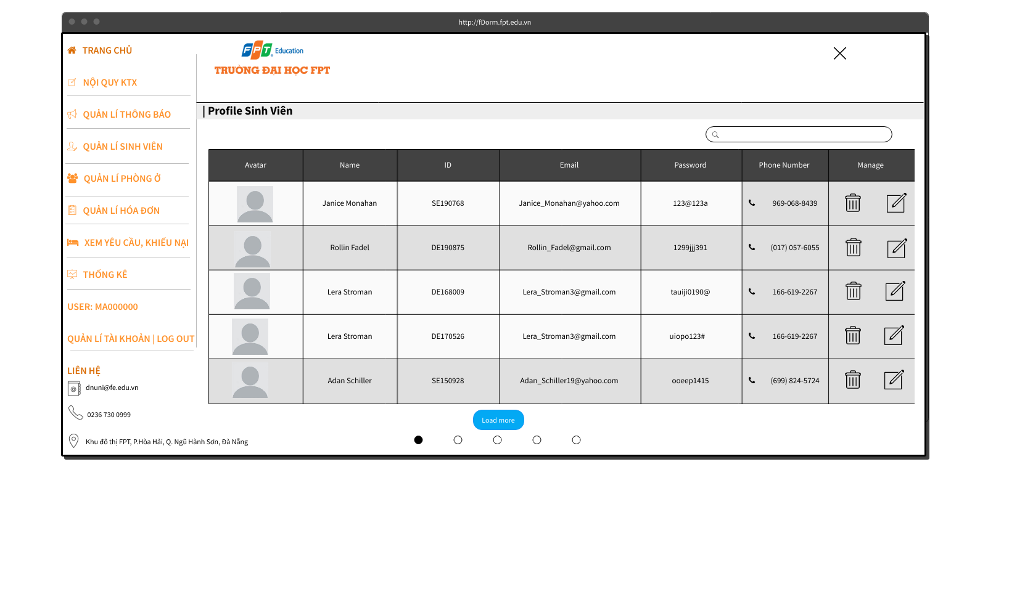

Screen |  |  | Xem thông tin tài khoản và thông tin cá nhân của sinh viên
Description |  |  | Cho phép quản lý xem chi tiết tài khoản mật khẩu và thôgn tin cá nhân của sinh viên
Screen Access |  |  | Chọn Quản lý sinh viên ở trang chủ.
Screen Content
Item |  | Type |  | Data |  | Description
Xóa |  | Button |  |  |  | Người dùng kích vào khi muốn xóa hồ sơ sinh viên vi phạm điều khoản
Edit |  | Link |  |  |  | Người dùng kích vào để chuyển hướng sang trang quản lý hồ sơ sinh viên
Load more |  | Button |  |  |  | Hiển thị thêm danh sách hồ sơ sinh viên
Screen Actions
Action Name | Description |  |  |  | Success | Failure
Xóa | Xóa hồ sơ sinh viên |  |  |  |  | Sau khi bấm nút xóa sẽ hiện lên thông báo xác nhận xóa hồ sơ sinh viên-> bấm chọn có hoặc không để xác nhận.

6.3.4.2. Thay đổi thông tin cá nhân của sinh viên
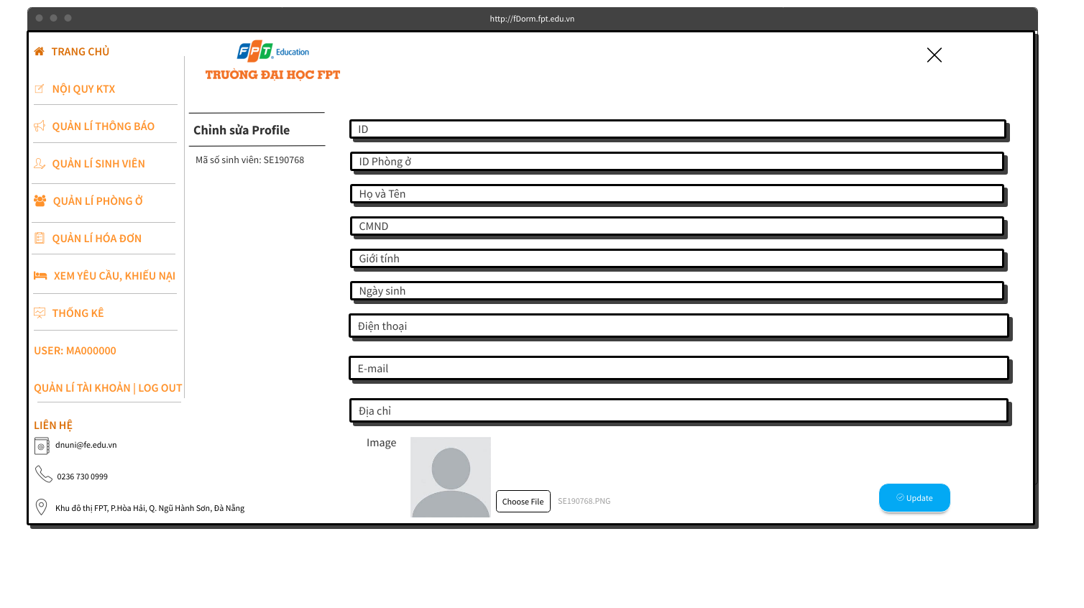
Screen | Chỉnh sửa thông tin cá nhân
Description | Cho phép Manager chỉnh sửa tất cả các thông tin của mình như: ID, Họ tên,Phòng ở, Số điện thoại, Email, Ngày sinh, Giới tính, Địa chỉ, …
Screen Access | Manager sau khi đăng nhập chọn Menu Thông tin cá nhân và chọn Cập nhật thông tin cá nhân
Screen Content
Item | Type | Data |  | Description
ID | Label-String (50) |  |  | Hiển thị ID của quản lý
ID phòng ở | Label-String (50) |  |  | Hiển thị ID phòng ở của quản lý trong ktx
Họ và tên | Label-String (50) |  |  | Hiển thị tên của quản lý
CMND | Label-String (50) |  |  | Hiển thị số CMND của quản lý
Số điện thoại | Textfield – String (20) |  |  | Ô nhập Số điện thoại liên lạc của quản lý
Giới tính | Textfield – String (20) |  |  | Ô nhập giới tính của quản lý
Địa chỉ | Textfield -String (100) |  |  | Ô nhập Địa chỉ thường trú
Email | Textfield -String (100) |  |  | Ô nhập Thư điện tử
Ngày sinh | Textfield -Datetime |  |  | Chọn ngày tháng năm sinh
Choose file | Button |  |  | Manager tải ảnh đại diện lên từ máy
Screen Actions
Action Name | Description |  | Success |  | Failure
Thoát | Manager kích nút “X” khi đã xem xong thông tin và không muốn chỉnh sửa gì thêm. |  | Màn hình hiển thị trang trước đó. |  | Khi có lỗi kết nối cơ sở dữ liệu -> Hiển thị thông báo “Lỗi kết nối cơ sở dữ liệu”.  Màn hình vẫn hiển thị trang hiện tại.
Update | Manager kích nút “Update” hệ thống sẽ chuyển lưu thông tin cá nhân đã chỉnh sửa |  | Màn hình quay lại trang hiển thị chi tiết thông tin cá nhân. |  | Khi Manager để trống ô Số điện thoại-> Hiển thị thông báo “Vui lòng nhập số điện thoại”  Khi nhập vào ô Số điện thoại sai định dạng số điện thoại->  Hiển thị thông báo “Vui lòng nhập số điện thoại đúng định dạng”  Khi Manager để trống ô Email-> Hiển thị thông báo “Vui lòng nhập email”  Khi nhập vào ô Email sai định dạng số điện thoại->  Hiển thị thông báo “Vui lòng nhập email đúng định dạng”  Khi Manager để trống ô Ngày Sinh-> Hiển thị thông báo “Vui lòng nhập Ngày Sinh”  Khi nhập vào ô Ngày Sinh sai định dạng ngày dd/MM/YYYY->  Hiển thị thông báo “Vui lòng nhập ngày sinh đúng định dạng dd/MM/YYYY”  Khi Manager để trống ô Mật khẩu-> Hiển thị thông báo “Vui lòng nhập mật khẩu mới”  Khi nhập vào ô Mật khẩu sai định dạng mật khẩu là chuổi ký tự có độ dài từ 6 đến 32 ->  Hiển thị thông báo “Vui lòng mật khẩu đúng định dạng là chuổi ký tự từ 6 đến 32 ký tự”  Khi Manager để trống ô Nhập lại mật khẩu-> Hiển thị thông báo “Vui lòng nhập Xác nhận lại mật khẩu”  Khi nhập vào ô Nhập lại mật khẩu khác so với Dữ liệu ở trường Mật khẩu->  Hiển thị thông báo “Xác nhận mật khẩu không đúng”  Khi có lỗi kết nối cơ sở dữ liệu -> Hiển thị thông báo “Lỗi kết nối cơ sở dữ liệu”.  Màn hình vẫn hiển thị trang hiện tại.

6.3.4.3. Tìm kiếm thông tin cá nhân của sinh viên theo mã số sinh viên
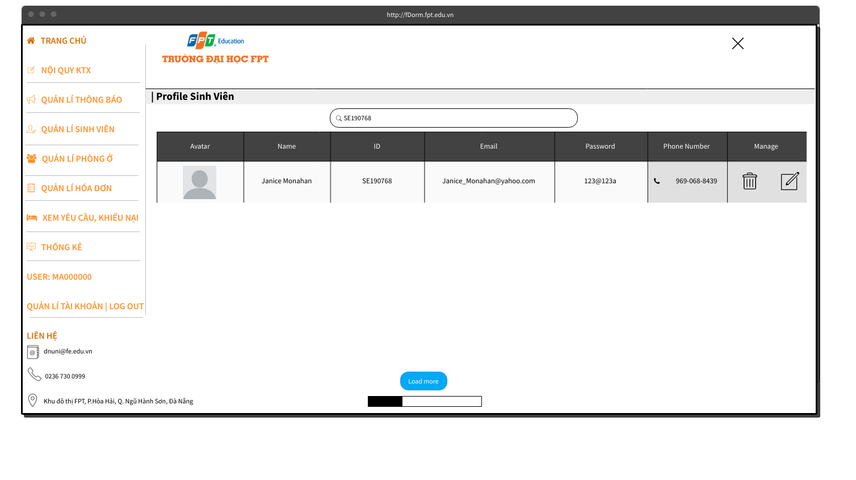

Screen |  |  | Tìm kiếm profile sinh viên theo mã số sinh viên
Description |  |  | Cho phép quản lý tìm kiếm hồ sơ sinh viên theo mã số sinh viên
Screen Access |  |  | Kích vào ô tìm kiếm ở trang quản lý sinh viên
Screen Content
Item |  | Type |  | Data |  | Description
Search |  | Text field – String (50) |  |  |  | Ô nhập mã số sinh viên để tìm kiếm
Screen Actions
Action Name | Description |  |  |  | Success | Failure
Search | Khi người dùng nhập từ khóa tìm kiếm hệ thống sẽ truy vấn cơ sở dữ liệu để xác nhận mã số sinh viên tồn tại hay không |  |  |  |  | Khi mã số sinh viên không tồn tại, hiển thị thông báo “Mã số sinh viên không tồn tại”

